

Francisco Pérez Soto Esther Figueroa Hernández Lucila Godínez Montoya Rosa María García Núñez Daniel Sepúlveda Jiménez
iii
David Martín Santos Melgoza

(Compilación y Edición)

InvestIgacIón en MateMátIcas, econoMía y cIencIas socIales

UNIVERSIDAD AUTÓNOMA CHAPINGO

Francisco Pérez Soto Esther Figueroa Hernández Lucila Godínez Montoya Rosa María García Núñez Daniel Sepúlveda Jiménez
iv
David Martín Santos Melgoza (Compiladores y Editores)

LinkVerde

Diseño editorial y portada

Primera edición, marzo de 2014 ISBN 978-607-12-0344-1
D.R. © Universidad Autónoma Chapingo Km. 38.5 Carretera México-Texcoco
C.P. 56230, Chapingo, estado de México Impreso en México

ÍNDICE

MODELO DE BIOMASA, ÁREA FOLIAR ESPECÍFICA Y RAZÓN DE PESO FOLIAR DE MAÍZ FORRAJERO EN FUNCIÓN DE UNIDADES CALOR
José Alberto Salvador Escalante Estrada, María Teresa Rodríguez González
y Yolanda Isabel Escalante Estrada 1

SOLUCIONES PARTICULARES EXACTAS PARA SISTEMAS DINÁMICOS DEL TIPO REACCIÓN-DIFUSIÓN
Daniel Sepúlveda Jiménez, Jesús Loera Martínez, Orsohe Ramírez Abarca
y Luis Antonio Caso Alfaro 8

MODELACIÓN Y SIMULACIÓN NUMÉRICA DE INCENDIOS FORESTALES MEDIANTE UN AUTOMATA CELULAR NO ESTRUCTURADO
Gerardo Mario Ortigoza Capetillo 21

METODOLOGÍA DE MODELACIÓN MATEMÁTICA DINÁMICA DE AMBIENTES AGRÍCOLAS CONTROLADOS: AVANCES Y RETOS
Irineo Lorenzo López Cruz, Raquel Salazar Moreno, Abraham Rojano Aguilar,
Agustín Ruiz García y Elmer César Trejo Zúñiga 34

VELOCIDAD DE SEDIMENTACIÓN E INTERACCIÓN FLUIDO-PARTÍCULA
José Roberto Mercado Escalante, Waldo Ojeda Bustamante, Pedro Guido Aldana
y Gilberto Zetina Domínguez 48

ANÁLISIS DEL TIEMPO DE DURACIÓN DE LOS HURACANES USANDO MODELOS DE SOBREVIVENCIA
Margarito Soriano Montero 55

PROGRAMACIÓN MATEMÁTICA Y SUS APLICACIONES EN LA AGRICULTURA
Marlio Bedoya Cardoso y Raquel Salazar Moreno 62

ANÁLISIS CON ESPECTRO POTENCIAL DE SERIES DE RENDIMIENTOS MEDIOS ANUALES DE FRIJOL EN MÉXICO
Olivia Delgadillo Ruiz, Juan Antonio Leos Rodríguez y Ricardo David Valdez Cepeda 72

ANÁLISIS DE LAS TECNOLOGÍAS DE LA INFORMACIÓN Y COMUNICACIÓN (TIC) EN EL PROGRAMA MASAGRO EN EL ESTADO DE CHIAPAS, MÉXICO
Pablo Alejandro González Tena, Roberto Rendón Medel 81

COMPARACIÓN DE DOS TÉCNICAS DE TOMA DE DECISIONES CON MÚLTIPLES OBJETIVOS
Raquel Salazar Moreno, Irineo López Cruz, Abraham Rojano Aguilar,
Esther Figueroa Hernández, Francisco Pérez Soto 95

MODELACIÓN COMPUTACIONAL DE INVERNADEROS TECNIFICADOS Y RÚSTICOS
Abraham Rojano Aguilar, Raquel Salazar Moreno, Fernando Rojano Aguilar,
Jorge Flores Velázquez, Irineo López Cruz y Waldo Ojeda Bustamante 112

SIMULACIÓN DE LA TEMPERATURA Y FLUJO DEL AIRE NOCTURNOS EN UN INVERNADERO EN EL CENTRO DE MÉXICO UTILIZANDO DINÁMICA DE FLUIDOS COMPUTACIONAL
Verónica Espinal Montes, Irineo L. López Cruz, Abraham Rojano Aguilar
y Eugenio Romantchik Kriuchova 121

MATEMÁTICAS APLICADAS A LA ECONOMÍA

DETERMINANTES DEL CRECIMIENTO ECONÓMICO CON PRESENCIA DE INSTITUCIONES PÚBLICAS EN MÉXICO
Ernesto Bravo Benítez 135

BENEFICIOS SOCIALES DE CONSERVAR LOS SERVICIOS AMBIENTALES: UNA ESTIMACIÓN PARAMÉTRICA Y NO PARAMÉTRICA
Alfredo Pelayo Calatayud Mendoza, Francisco Pérez Soto
y Jhesus Wilson Panca Galindo 150

DIEZ APLICACIONES PRÁCTICAS DE LAS CIENCIAS ECONÓMICO-ADMINISTRATIVAS
Gerónimo Barrios Puente, Marcos Portillo Vázquez, Francisco Pérez Soto,
Esther Figueroa Hernández, Lucila Godínez Montoya y Yazmín García Salinas 160

FACTORES ASOCIADOS A LA CAPACIDAD FUNCIONAL DEL ADULTO MAYOR EN EL ESTADO DE GUERRERO
Saúl Salinas Nicolas, Mario Miguel Ojeda Ramirez y Lucio Díaz Gonzales 177

MODELO BIOECONÓMICO PARA PRODUCCIÓN DE MIEL DE ABEJA EN AGUASCALIENTES, MÉXICO, PERIODO 1998-2010
Sergio Ernesto Medina Cuéllar, Marcos Portillo Vázquez,
José María García Álvarez-Coque y Gerardo Humberto Terrazas González 186

CARACTERIZACIÓN MULTIVARIADA DE LOS CONSUMIDORES DE SERVICIOS RECREATIVOS AMBIENTALES EN MÉXICO
Francisco Pérez Soto, Esther Figueroa Hernández, Lucila Godínez Montoya,
Cristóbal M. Cuevas Alvarado y Rebeca A. Pérez Figueroa 197

EFICIENCIA DEL AGUA SUBTERRÁNEA PARA RIEGO EN MAIZ FORRAJERO DEL SECTOR PEQUEÑA PROPIEDAD VERSUS ALFALFA EN EL DR-017, COMARCA LAGUNERA
José Luís Ríos Flores, Marco Antonio Torres Moreno, Aurelio Pedroza Sandoval
y Miriam Torres Moreno 210

CRECIMIENTO ECONÓMICO, POLÍTICAS PÚBLICAS Y POBREZA

EFECTO DE LA INVERSIÓN EXTRANJERA DIRECTA EN EL CRECIMIENTO ECONÓMICO DE MÉXICO
Lucila Godínez Montoya, Esther Figueroa Hernández, Francisco Pérez Soto,
Gerónimo Barrios Puente y Rebeca A. Pérez Figueroa 223

LAS REMESAS FAMILIARES EN MÉXICO Y SUS ENTIDADES FEDERATIVAS, 2003-2012
Orsohe Ramírez Abarca, Jesús Loera Martínez, Luis Enrique Espinosa Torres,
Esther Figueroa Hernández y Martín González Elías 234

INGRESO MÍNIMO DE LAS FAMILIAS QUE IDENTIFICA LA LÍNEA DE POBREZA EN MÉXICO, 2012
Roberto Arpi Mayta 246

LÍMITES DE LA TEORÍA ECONÓMICA EN LA DETERMINACIÓN DE LOS PRECIOS DEL MAÍZ EN QUINTANA ROO, MÉXICO, 1980-2010
Oscar Iván Reyes Maya, Lorenzo Reyes Reyes, Aguilar Carrizal Guillermo 257

LA ECONOMÍA CON ENFOQUE NEOINSTITUCIONAL COMO INSTRUMENTO DE ANÁLISIS: HORTALIZAS EN JALISCO
Imelda Rosana Cih Dzul y Arturo Moreno Hernández 269

ANÁLISIS DE LOS ÍNDICES DE POBREZA ALIMENTARIA Y DESIGUALDAD DE LOS INGRESOS EN MÉXICO
Francisco Pérez Soto, Esther Figueroa Hernández, Lucila Godínez Montoya
y Rebeca A. Pérez Figueroa 284

ANÁLISIS BASADO EN LA EVIDENCIA DEL PROCESO DE LA EVALUACIÓN DE LA POLÍTICA PÚBLICA ALIMENTARIA PESA EN OAXACA
Sandra Amyris Gimate Baños y Julio Baca del Moral 291

IMPORTANCIA DE LOS FACTORES DE PRODUCCIÓN EN LAS ACTIVIDADES ECONÓMICAS. CASO MÉXICO
Yolanda Guadarrama Alba, María Elena Tavera Cortez,
y María del Carmen Gutiérrez Arreola 305

PRODUCCIÓN Y COMERCIALIZACIÓN

TRIGO, LA COMPETENCIA IMPOSIBLE ENTRE MÉXICO Y ESTADOS UNIDOS DE AMÉRICA
Arturo Chong Eslava, Emanuel Víctor Cruz San Pedro y Samuel Sánchez Domínguez 319

IMPACTO DEL IMPUESTO AL VALOR AGREGADO EN ALIMENTOS Y MEDICINAS EN EL GASTO DEL CONSUMIDOR MEXICANO, 2012
Alejandro de la Rosa Zamora, Francisco Pérez Soto y Elvia Villegas Cruz 329

ANÁLISIS DE LA COMPETITIVIDAD DE LOS PRINCIPALES PAÍSES EXPORTADORES DE FRESA
Verna Gricel Pat Fernández e Ignacio Caamal Cauich 344

ANÁLISIS DE LA CADENA DE SUMINISTRO DEL MERCADO HORTOFRUTÍCOLA EN TEXCOCO, ESTADO DE MÉXICO
Mary Kimberly Miranda Reyes y Rita Schwentesius Rindermann 355

LAS EXPORTACIONES DE CAFÉ MEXICANO A LA UNION EUROPEA
Alma Alicia Gómez Gómez 368

ESTUDIO DE LA RENTABILIDAD DE LA PRODUCCIÓN DE MIEL EN EL ESTADO DE GUANAJUATO
J. Martín González Elías, Armando Rucoba García, Orsohe Ramírez Abarca,
Esther Figueroa Hernández y Azenet Cano Alamilla 378

TENDENCIAS Y NICHOS DE MERCADO PARA LA AGROINDUSTRÍA CARNICA BOVINA DE MÉXICO
Miguel Ángel Vargas del Ángel, Manrrubio Muñoz Rodríguez y Quito López Tirado 390

LA DEMANDA DE MAÍZ DE MÉXICO, 1980-2010
Esther Figueroa Hernández, Lucila Godínez Montoya, Luis Enrique Espinosa Torres,
Orsohe Ramírez Abarca y J. Martín González Elías 404

ECONOMÍA Y MEDIO AMBIENTE

PROPUESTA DE MODELO PARA ADOPCIÓN DEL COMERCIO ELECTRÓNICO EN EMPRESAS DEL SECTOR AGROINDUSTRIAL EN MÉXICO
Daniel Eduardo Sepúlveda Robles y Daniel Sepúlveda Jiménez, Francisco Pérez Soto
y Esther Figueroa Hernández 424

MODELO DE COMERCIALIZACIÓN DE COMPOSTA
María Elena Tavera Cortés, Silvia Galicia Villanueva y Verónica García Valdés 438

POTENCIAL DE GENERACIÓN DE BIOGÁS Y ENERGÍA ELÉCTRICA EN GRANJAS PORCINAS EN MICHOACÁN POR MEDIO DE BIODIGESTORES
José Apolonio Venegas Venegas, Arturo Perales Salvador, Manuel del Valle Sánchez,
Sergio Ernesto Medina Cuéllar y Óscar Hernández Fernández 453

CIENCIAS SOCIALES Y HUMANIDADES

LA NOCION DE COHERENCIA EN LA LINGÜÍSTICA DEL TEXTO DE TEUN
A. VAN DIJK Y LA ENSEÑANZA HUMANÍSTICA DEL LENGUAJE EN CHAPINGO
Raymundo Pablo Tenorio 463

LA NECESIDAD DE NUEVAS METODOLOGÍAS EN CIENCIAS SOCIALES: SIMULACIÓN SOCIAL TEÓRICAMENTE INFORMADA
Karina García Martínez y José Alfredo Castellanos Suarez 469

BASES CIENTÍFICAS MODERNAS Y SU PAPEL ESPECULATIVO
José Alfredo Castellanos Suárez 481

Francisco Pérez Soto1 Esther Figueroa Hernández2; Lucila Godínez Montoya2; Cristóbal M. Cuevas Alvarado1 y Rebeca A. Pérez Figueroa.3

CARACTERIZACIÓN MULTIVARIADA DE LOS CONSUMIDORES DE SERVICIOS RECREATIVOS AMBIENTALES EN MÉXICO

- Introducción

Históricamente el progreso económico de los países desarrollados, y de las ahora llamadas econo- mías emergentes, se ha dado sobre la base de la utilización de los recursos naturales y la explotación de las llamadas ventajas comparativas basadas en la dotación de factores, según los postula la teoría económica convencional. Si bien dicha regularidad ha implicado un incremento en el bienestar de la población en las distintas naciones, el costo ha sido la alteración de los ciclos biológicos y natu- rales, causados por la explotación irracional y tala de los bosques y selvas, alteración antropogénica de corrientes de aguas, ríos y mares; contaminación de suelos con elementos de síntesis química y elementos pesados; perdida de hábitat y biodiversidad por el establecimiento de asentamientos hu- manos; todos los cuales son la causa del llamado cambio climático global y su manifestación más evidente como lo es el calentamiento global.

1División de Ciencias Económico Administrativas. Universidad Autónoma Chapingo (UACh). E-mail: perezsotof@ hotmail.com, 2Centro Universitario UAEM, Texcoco, Universidad Autónoma del Estado de México. E-mail: esfi- gue_3@yahoo.com.mx, lucilagm76@hotmail.com; 3Estudiante de doctorado, Escuela de Matemáticas, Universi- dad de Bristol, Inglaterra. E-mail: tsukino3@gmail.com

Diversos han sido los esfuerzos ya sea de organismos no gubernamentales, instituciones internacio- nales o gobiernos que desde los años ochenta han llamado a tomar acciones concretas para mitigar las causas del cambio climático. Entre estas acciones, la más destacada es la incorporación del concepto de desarrollo sustentable a las diversas políticas y acciones que dan contexto económico y social al desarrollo. Este concepto ha implicado, también, un cambio radical no sólo en el discurso económico e incluso político, sino también en los paradigmas y diversas metodologías de análisis económicos, por ejemplo el análisis costo-beneficio, o de análisis estadístico, por ejemplo el desarrollo vertigi- noso de los métodos estadísticos de elección discreta y de los modelos lineales generalizados en la década de los noventa y la primera del siglo XXI.

Si bien estos desarrollos metodológicos, en la economía y estadística no han estado libres de matices ideo- lógicos, en general se han enfocado a justificar que los diversos planes y programas de desarrollo econó- mico de los gobiernos nacionales y locales incorporan en su propuestas específicas de desarrollo el princi- pio de satisfacer las necesidades del presente sin comprometer las necesidades de las futuras generaciones.

En el caso de la economía neoclásica ambiental, la econometría y la estadística un desarrollo meto- dológico que en la década de los noventas cobró gran impulso, a partir, de la utilización como meto- dología para dirimir controversias legales y sobre cómo cuantificar en flujos monetarios los daños de empresas (verbigracia la petrolera Exxon) que causaban al medio ambiente al explotar los recursos naturales, fue el de preferencias declaradas y específicamente el método de valoración contingente (Arrow et al., 1993)1.

Dada la relativa sencillez con que es posible desarrollar estudios de preferencias declaradas, estos han desplazado al método de preferencias reveladas, como el método de costo de viaje. El método de preferencias declaradas implica valorizar los recursos naturales, o los servicios ambientales que estos prestan, mediante el planteamiento de un mercado hipotético al consumidor, en el que se le pregunta su disponibilidad a pagar por potenciales mejoras para la conservación del recurso ambiental o su aprovechamiento sustentable (Bateman y Willis, 1999).

Una vez recolectada una muestra representativa y aleatoria de consumidores demandantes de los recursos naturales o de los servicios que estos prestan, es posible derivar, mediante un modelo econométrico de elección discreta, una medida de tendencia central como la media, que cuantifique uno de los tres conceptos microeconómicos de excedente del consumidor, como son la variación compensatoria, la variación equivalente o el excedente Marshaliano del consumidor (Bateman y Willis, 1999). Una vez estimado dicho valor esperado de la disponibilidad a pagar es posible inferir el valor económico total del bien o servicio ambiental en cuestión y derivar políticas sobre los

1El método de valoración contingente ha sido incorporado en el sistema legal norteamericano para dirimir deman- das legales hechas por ciudadanos organizaciones contra empresas o agentes económicos que se considera están dañando el medio ambiente. En México dicha metodología obviamente no es aceptada como forma de determinar los montos monetarios en los que se considera un agente económico ha causado daño al medioambiente.

montos de pago por servicios ambientales por unidad de superficie, políticas para la creación de áreas naturales protegidas, o montos de cobro por el acceso al disfrute de servicios ambientales derivados de recursos naturales de propiedad privada, semipúblicos o de “propiedad” social, como ocurre en el caso de ejidos y comunidades.

No obstante que dichos estudios derivan en la prescripción de políticas de acceso a los recursos naturales o los servicios ambientales derivados de estos nunca lo hacen de manera diferenciada o segmentada y las bases de datos obtenidas por lo general son subutilizadas pues no se extrae infor- mación adicional sobre las características del consumidor demandante, por ejemplo, los servicios recreativos de áreas naturales protegidas.

En este marco el presente estudio tiene dos objetivos. El primero es realizar caracterización de los consumidores demandantes de servicios recreativos prestados por un ecosistema particular y propo- ner una tipología del consumidor que demanda esta clase de servicios. El segundo objetivo es meto- dológico y pretende mostrar cómo realizar una clasificación a partir de las características o atributos múltiples del consumidor utilizando el método multivariado de análisis de clúster en dos etapas en contraposición al método tradicional de análisis univariado y de tablas de contingencia2.

Con este propósito en primer lugar se describe la base de datos de la investigación sobre la que se desarrolla el estudio. En segundo lugar se discuten las ventajas de las tipologías o taxonomías mul- tivariadas sobre las tradicionales. En un tercer momento se discute el procedimiento de análisis de clúster en dos etapas y sus ventajas para realizar tipologías cuando se está en presencia de variables continuas y categóricas. Posteriormente se presentan los resultados de la aplicación de la metodolo- gía multivariada a la base de datos de consumidores y se caracteriza a los tres tipos de consumidores identificados para finalmente resaltar los hallazgos más relevantes en las conclusiones.

Metodología

Estimación Empírica de la Disponibilidad a Pagar
La base de datos para la realización de este trabajo procede de Monroy (2012) cuyo objetivo de su investigación fue calcular el valor económico del medio ambiente, infraestructura y servicios con- catenados en los Prismas Basálticos de Huasca, Hidalgo, de acuerdo a la percepción de los turistas, después de las mejoras planteadas en el mercado hipotético planteado en el cuestionario. En el diseño del cuestionario se tomaron en cuenta tres aspectos importantes de valoración: conservación del me- dio ambiente, mejoras en la infraestructura y valoración de los servicios concatenados a los activos naturales, además, de los propuestos por el equipo de investigación.

2Por tipologías tradicionales se quiere denotar aquellas basadas en una variable como son tamaño superficie de la unidad de explotación, valor de la producción, cabezas de ganado de la explotación y todas aquellas que siguieron a la tipología a propuesta de Schejtman y la CEPAL en la década de los ochentas. Para una exposición detallada de estas formas de formar tipologías véase FAO (1993).

El método utilizado por Monroy (2012) fue el de preferencias declaradas a través de la especificación de un modelo econométrico de elección discreta cuya forma funcional fue el logit binomial lineal en el ingreso; es decir el modelo:

F ( Xi ' B) =

1 − e
1
−( Xi 'B)

Donde F(•) es la forma funcional general, y el lado derecho de la igualdad corresponde al modelo especifico, que es el logístico. En el denominador e es la constante de Euler, cuyo valor redondeado es 2.8173; y el exponente entre paréntesis es el “modelo” de regresión múltiple en notación ma- tricial. El modelo empírico fue derivado mediante la maximización del logaritmo de la función de verosimilitud del modelo logístico y la estimación numérica del modelo fue realizada utilizando el paquete Limdep 9.0.

La muestra utilizada para tipificar la muestra de consumidores de servicios recreativos es de 289 observaciones, la cual fue determinada mediante muestreo simple aleatorio según se documenta en Monroy (2012). En el cuadro 1 se describen las variables utilizadas para la caracterización de los consumidores de servicios recreativos de los Prismas Basálticos.

En la base de datos especial mención debe hacerse a la variable Disponibilidad a Pagar (DAP) por los consumidores de los servicios recreativos. En el mercado hipotético planteado a los visitantes de los Prismas Basálticos, el proyecto de mejoras a los atributos ambientales, por el cual se preguntaba a los encuestados si estaban dispuestos a pagar, consistió en: conservación de los prismas y belleza escénica, conservación del agua la mejora de su calidad, conservación de los árboles y áreas verdes que benefician al sitio. Los servicios recreativos complementarios planteados fueron caminos o sen- deros, señalización, estacionamiento, cabañas, campamento, tirolesa, cuatrimotos, albercas, lanchas, paseo a caballo, canchas deportivas, restaurante y artesanías.
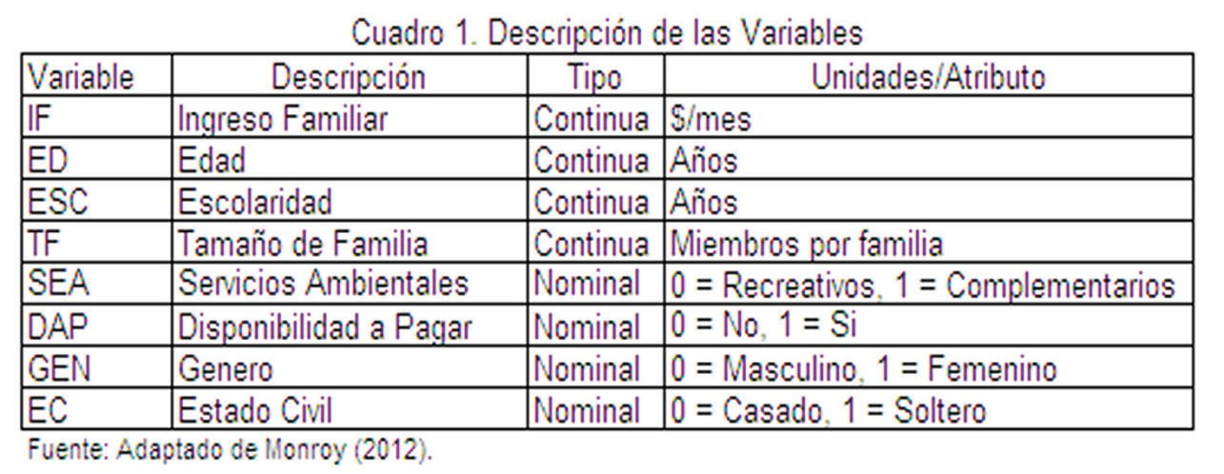

Es importante recalcar que en el caso de la demanda por servicios recreativos ambientales, ésta es una demanda en la que el consumidor deriva la satisfacción por el disfrute de las características o atributos de los bienes y servicios ambientales y no por la cantidad consumida de éstos, según lo postula Lancaster (1966).

Construcción de Tipologías y el Método de Análisis de Clúster en dos Etapas
De acuerdo con De Martinelli (2012), entre las estrategias para la construcción de tipologías sociales, y en específico las tipologías agrarias, las propuestas de clasificación pueden agruparse en tres tipos. El primero de ellos consiste en la utilización de esquemas univariados. En este caso los tipos agrarios se conforman a partir de la identificación de determinadas estratificaciones al interior de la variable seleccionada. La segunda propuesta se corresponde con el uso de esquemas basados en el empleo de tablas de contingencia que suponen la combinación de dos o más variables. El tercer esquema es con la utilización de técnicas de análisis multivariadas, en particular aquellas que tienen por objetivo la reducción de la dimensionalidad y la clasificación de los elementos de interés.

De acuerdo con el mismo autor, los esquemas de clasificación univariados han sido ampliamente utilizados en la construcción de los tipos sociales agrarios y la ventaja de su aplicación es que, de un modo relativamente sencillo y práctico, es posible establecer una tipología en función del comporta- miento asumido por la variable considerada en el modelo, por ejemplo, el tamaño de la superficie de las explotaciones, valor de la producción, número de cabezas de ganado mayor, entre otros. Pero los resultados obtenidos esquemas univariados y de tablas de contingencia presentan limitaciones; a sa- ber la elección de los criterios de corte que determinan los límites entre las diferentes categorías, una reducción del nivel de medición de las variables (se transforman variables de escala-razón a variables ordinales-categóricas) y la posibilidad de que las variables consideradas no posean un nivel apro- piado de discriminación en términos de diferenciar distintos tipos de explotaciones agropecuarias3.

Ahora bien, de acuerdo con Fonfría (2005), dadas la limitaciones de los métodos tradicionales de identificación de agrupamientos en la presente investigación se utiliza el llamado análisis de clúste- res en dos etapas (two-step cluster análisis) desarrollado por Zhang, Ramakrishnan y Livny (1996).

Los dos métodos de identificación de agrupamientos o clúster a los que se refiere Fonfria (2005) son el procedimiento de análisis definido mediante la formación de conglomerados jerárquicos y el denominado análisis de conglomerados de k- medias. La elección de uno u otro tipo de procedimien- to tampoco es neutral en sus resultados, dado que en el caso del procedimiento de conglomeración jerárquica no se determina a priori la cantidad de grupos a formarse, mientras que esto sí ocurre en el caso del método de k-medias. En este último procedimiento, la determinación previa de la cantidad de grupos posibles suele forzar la inclusión de los elementos en los grupos definidos a priori, con el riesgo de generar agrupamientos poco homogéneos (De Martinelli, 2012).

3 Para una amplia explicación de las limitaciones de las tipologías “clásicas” y las posibilidades que ofrecen los
métodos multivariados véase también Escobar y Berdegué (1990) y Herrera (1999).

El método análisis de clústeres en dos etapas se basa en la metodología denominada Balanced Ite- rative Reducing and Clustering using Hierarchies (BIRCH). De acuerdo con Bacher (2004), en el primer paso cada una de las observaciones es preagrupada a través de distancias cuantificadas por el logaritmo de la verosimilitud, generándose un árbol de características (CF). Los subclúster re- sultantes se agregan posteriormente, en el segundo paso, comparando sus distancias con un umbral específico. De esta manera si la distancia es mayor que el umbral, los dos clúster se fusionan. La distancia entre dos clúster j y s se define como la reducción en el logaritmo de la verosimilitud debida a la fusión de dos clúster, es decir:

d ( j, s) = ξ j + ξs − ξ< j,s>
Dónde:

⎛ K A K B ⎞
ξ = N ⎜ ∑ 1 log(σˆ 2 + σˆ 2 )+ ∑ Eˆ 2 ⎟

v v 2
⎜
⎝ k =1
⎠
k vk
k =1 vk ⎟

y de aquí se tiene :

Eˆvk

L
k
= − Nvkl
∑
l =1 Nv

log

Nvkl Nv

Siendo: KA el número total de variables continuas, KB el número total de variables categóricas, Lk el número de categorías de cada una de las k-ésimas variables categóricas, Nj el número de obser- vaciones del clúster j, σˆ 2 la varianza de la k-ésima variable continua en la base original y, finalmente
k
ˆ 2
σ jk la varianza de la k-ésima variable continua en el clúster j, N jkl es el número de observaciones
en el clúster j cuya k-ésima variable categórica toma la l-ésima categoría <j,s> representa el clúster
formado por la unión de los clústeres j y s.

Para el cálculo del logaritmo de la verosimilitud se asume que las variables continuas están normal- mente distribuidas y las categóricas siguen una distribución multinomial. Chiu et al. (2001) desde una perspectiva teórica y Ma y Kockleman (2005) desde una perspectiva aplicada, adoptan el método BIRCH siendo el árbol de características típico CFj para un clúster Cj el siguiente:
CF = {N , s , s2 , N }
j j Aj Aj Bj
2

Donde sAj es la suma de las variables continuas del clúster Cj, sAj
variables continuas del clúster Cj. y
es la suma del cuadrado de las

N = ⎜⎛ N , N , Λ, N B ⎟⎞
Bj ⎝ Bj 1 Bj 2 Bjk ⎠

Es un vector K B
∑ (L
- 1) -dimensional cuyo k-ésimo subvector es de dimensión (Lk−1).

k =1 k
Cuando dos clústeres Cj y Cs se fusionan, el árbol de características del clúster resultante CF<j,s>
puede obtenerse a partir de4:

CF < j,s>
= {N j

- Ns , sAj

  - sAs

2 + 2
Aj As
, s
s

, NBj
  - NBs }

El número óptimo de clústeres puede determinarse utilizando, bien el Criterio de Información Baye- siano (BIC) o Criterio de Información de Akaike (AIC). De esta manera, para el caso de J clústeres, pueden obtenerse de la siguiente manera:

J
BIC( j) = −2 ∑ ξ j + m j log(N )
=
j 1
y
J
∑ ξ

AIC(J )0 − 2
j=1
j + 2m j

Dónde:
⎛
m j = J ⎜ 2K A +

K B
∑ (L

⎞
− 1) ⎟

⎜ k =1 k ⎟
⎝
⎠

Así se tiene, por lo tanto, que la información puede ser finalmente agrupada en función de sus carac- terísticas o atributos.

Análisis y Discusión de Resultados

Una vez que se definieron las variables relevantes para realizar una segmentación de los consumi- dores de servicios recreativos, se utilizó el Paquete Estadístico para Ciencias Sociales (IBM SPSS 15.0) para realizar la clasificación utilizando su opción Two-Step Clúster Analysis5. Dado que se

4 A menos que se indique lo contrario a lo largo del documento se usará indistintamente clúster, conglomerado, clasificación o agrupamiento, pues en esencia no existe diferencia entre estos términos.

5 Es importante mencionar que, en general, de todos los paquetes estadísticos comerciales como el SAS, STATA, GAUSS, EVIEWS, RATS, NLOGIT/LIMDEP, entre otros; el SPSS es el único que implementa el algoritmo para realizar agrupamientos en la que hay una mezcla de variables continuas y categóricas, y el mismo se documenta ampliamente en sus manuales de referencia. Si bien hay software no propietarios, como el R+ y algunos otros muy especializados, su poca difusión en el ambiente académico mexicano limita su aplicación a las investigaciones como la realizada en este trabajo.

desconoce a priori el número de clústeres existentes, el algoritmo los determina de forma automática basado en los criterios estadísticos referidos anteriormente. En el cuadro 2 se muestra los resultados del auto agrupamiento realizado a los datos de los consumidores de servicios recreativos. En esta se resume el proceso por medio del cual los clúster son formados; el criterio de agrupamiento, en este caso el Criterio Bayesiano de Información (BIC) es computado para cada número potencial de clúster. Entre más pequeño sea el valor del BIC, mejor será el modelo, y por tanto, ello indicará la mejor solución para determinar el número de clúster; es decir, el número óptimo de clúster es cuando tenemos el más bajo cambio en el Criterio Bayesiano de Información (BIC) y la más alta razón (ratio) de medidas de distancia.
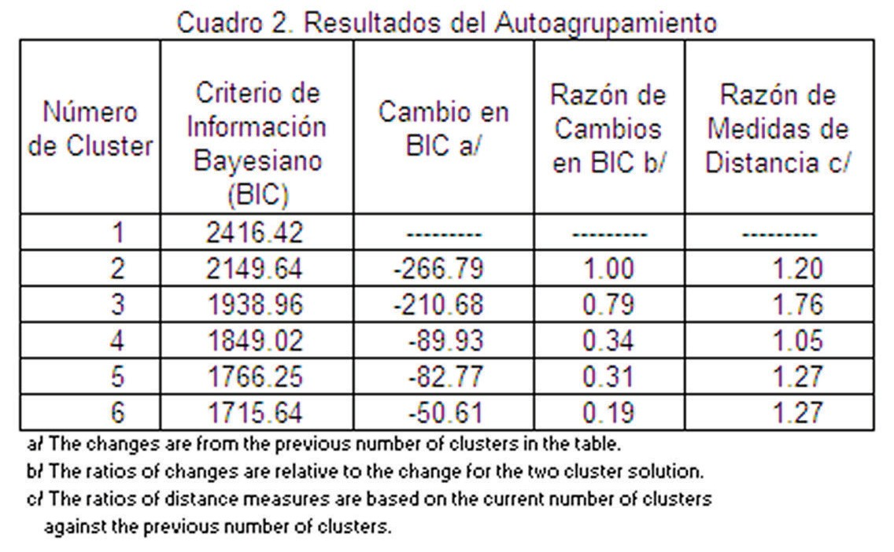
Del cuadro 2 se observa que este criterio se cumple cuando el cambio en el BIC toma el valor de (-210.68) y la razón de medidas de distancia es máxima (1.76). Por lo tanto el número de clúster óptimo es de tres.
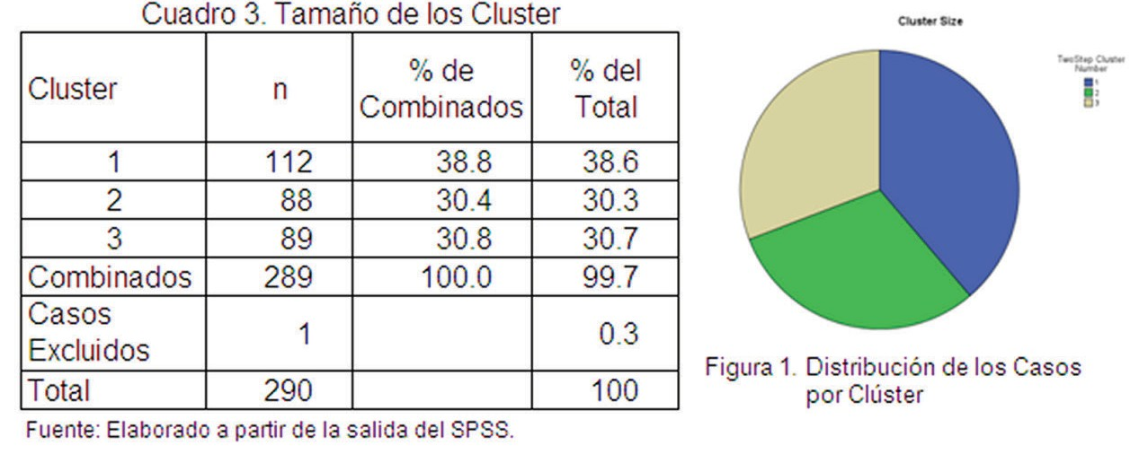
En el cuadro 3 se muestra el tamaño de los clústeres y en la figura 1 la distribución del número de casos (observaciones) por clúster. Obsérvese que la mayor cantidad de consumidores de servicios

recreativos ambientales se concentra en el clúster (1) mientras que su distribución en los clúster (2)
y (3) es muy similar.
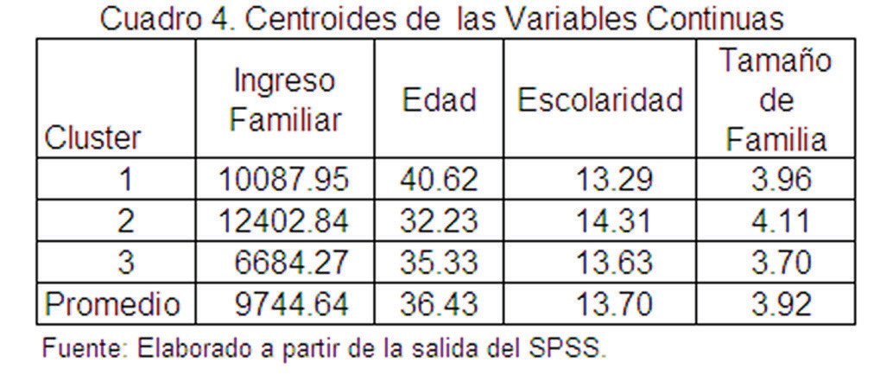

El cuadro 4 presenta los centroides de las cuatro variables continuas que se utilizaron para la forma- ción de los clúster6.
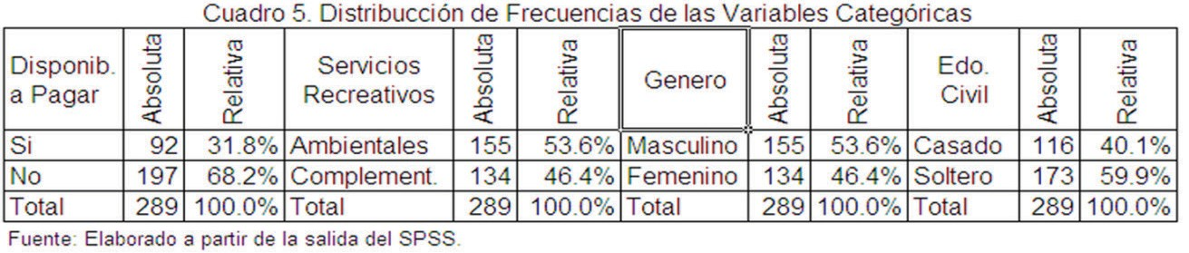

El cuadro 5 muestra la distribución de frecuencias de los totales de las variables categóricas por
“atributo”.

De estos estadísticos descriptivos, es posible observar que en el caso un poco más de las dos terceras partes de los demandantes de servicios recreativos de los prismas basálticos, no están dispuestas a pagar por las mejoras que pudieran hacerse al sitio (68.0%) y la demanda por servicios recreativos se concentra en los servicios recreativos ambientales (53.0%). En el caso de las variables socio demo- gráficas, se encontró que la mayor proporción de visitantes son del género masculino (53.6%) y que la mayoría son solteros (59.0%).

La distribución intraclúster de las respuestas “por atributo” de las variables categóricas se muestran en el cuadro 6. Por ejemplo, de los 92 entrevistados que afirmaron estar dispuestos a pagar por mejo- ras en el sitio, tenemos que el 0.0% se localiza en el clúster (1), el 3.3% en el clúster (2) y el 96.7% en el clúster (3).

6 Informalmente se puede decir que el centroide o baricentro de un clúster es el promedio de cada clúster.

Tipología de los Consumidores de los Servicios Recreativos de los Prismas Basálticos
Una vez que se dispone de toda la información necesaria para poder describir los clústeres, con- siderando simultáneamente los centroides (o medias) de las variables continuas y las frecuencias relativas y absolutas de las variables categóricas, es posible caracterizar una tipología de consumi- dores de servicios recreativos ambientales. Así, tenemos que el consumidor Tipo I corresponde a los consumidores agrupados en el clúster (1), el Tipo II a los consumidores en el clúster (2) y el Tipo III a los del clúster (3), respectivamente. La caracterización se realiza en base al cuadro 4, cuadro 5 y el cuadro 6, respectivamente.
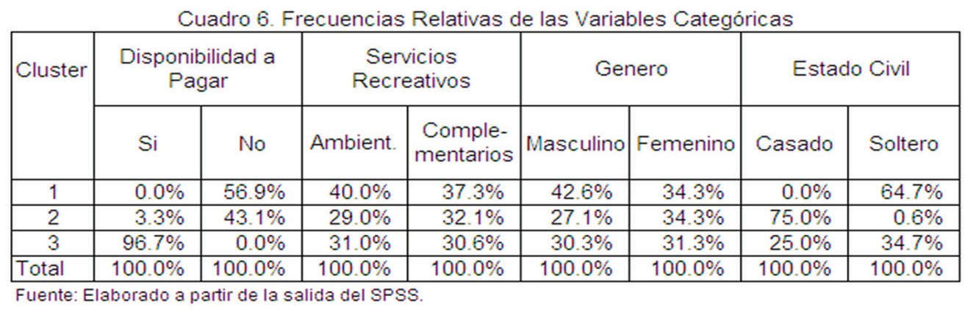

Consumidor Tipo I
Se caracteriza por tener un ingreso familiar medio ($10,087.95) en relación a los otros dos tipos de consumidores, ser el de mayor edad (40.62 años) y un grado de escolaridad a nivel bachillerato. De los 92 entrevistados que asintieron estar dispuestos a pagar por mejoras al lugar planteadas en un proyecto hipotético ninguno se ubicó en este tipo de consumidor, mientras de los 197 encuestados que dijeron no estar dispuestos a pagar la gran mayoría se ubica en este tipo de consumidor (56.9%).

En relación a la demanda de servicios recreativos ambientales, de los 155 encuestados que manifes- taron tener una demanda por servicios recreativos derivados del medio ambiente, el 40% se ubica en este tipo de consumidor (40.0%); siendo este tipo de consumidor el que mayor demanda por servi- cios ambientales presenta. La demanda por servicios recreativos complementarios es también la más alta entre los tres tipos de consumidores (37.3%).

En relación a las características socio demográficas de los 289 entrevistados, en este clúster la mayor proporción pertenece al género masculino (42.6%). También en este tipo de consumidor se localiza la mayor proporción de entrevistados cuyo estado civil es de soltero; pues de los 173 entrevistados que manifestaron ser solteros, el 64.7% se ubica en este clúster.

Consumidor Tipo II
Se caracteriza por tener el más alto ingreso ($12,402.84), ser el de menor edad (32.23 años), el de
mayor escolaridad (licenciatura) y el de mayor tamaño de familia (4.11 miembros).

Este clúster también se caracteriza por tener la segunda mayor proporción de consumidores que no están dispuestos a pagar por potenciales mejoras en los servicios ambientales. De los 197 cuya respuesta fue no estar dispuestos a pagar, el 43.1% se localiza en esta clasificación; y de los 92 que manifestaron si estar dispuestos a pagar, el 3.3% se localiza en este clúster.

En relación a la demanda por servicios ambientales, de los 155 visitantes que demandaban servicios recreativos propiamente ambientales, el 29.0% pertenece a este clúster; y de los 134 que demandaron servicios complementarios, el 32.1% se ubicaron en este clúster.

En relación a las variables socio demográficas, este tipo de consumidor se caracteriza porque de los 155 entrevistados que manifestaron ser del género masculino, el 27.1% se ubica en esta clasificación; y de los 134 encuestados que son mujeres, el 34.3% pertenece a este clúster. En el caso del estado civil, de los 116 entrevistados que manifestaron estar casados, el 75.0% se encuentra en este clúster; mientras que de los 173 visitantes que expresaron ser solteros, sólo el 0.6% lo son.

Consumidor Tipo III
Es el de menor ingreso familiar ($6,684.27), una edad de 35.33 años, escolaridad a nivel bachillerato
y el de menor tamaño de familia (3.70 miembros).
Del análisis de los estadísticos de frecuencias relativas y absolutas para las variables categóricas y sus atributos en este tipo de consumidor se observa que de los 92 visitantes que manifestaron estar dispuestos a pagar por mejoras en el lugar, el 96.7% se localiza en este conglomerado.

De los 155 entrevistados que demandan servicios recreativos meramente ambientales, el 31.0% se ubicó en esta clasificación; y de los 134 que demandaron servicios complementarios el 30.6% son del tipo III.

En cuanto a género, de los 155 entrevistados que son hombres, el 30.0% se encuentran en este con- glomerado; y de los 134 que son mujeres, el 31.3% se localiza en esta clasificación. En cuanto a la variable estado civil, de los 116 entrevistado que manifestaron tener el “atributo” de casado, el 25.0% se localizan este clúster; y de los 173 que manifestaron ser solteros el 34.7% se encuentran en este conglomerado.

Conclusiones

La aplicación del método de análisis de clúster en dos etapas tiene la ventaja de tipificar conjuntos de datos los cuales tiene variables continuas y categóricas; esta ultimas ya sean nominales u ordinales. En la presente investigación, la aplicación del método de análisis de clúster en dos etapas a una muestra de 289 consumidores de servicios recreativos ambientales, proporcionados por los Prismas Basálticos del estado de Hidalgo, permitió identificar tres tipos de consumidores de servicios re- creativos. En dicha tipificación dos de los conglomerados identificados contrastan en cuanto a sus atributos o características.

El consumidor Tipo I se caracteriza por ser el de mayor edad, no estar dispuesto a pagar en absoluto por las mejoras propuestas en el proyecto hipotético de mejoras al sitio, no obstante, es esta misma clase de consumidor el que mayor demanda presenta tanto de servicios recreativos meramente am- bientales, por ejemplo belleza escénica de las caídas y cuerpos de agua, de los prismas basálticos en sí mismo y de la vegetación del lugar, como por servicios recreativos complementarios, por ejemplo cabañas, lanchas, tirolesa, etc. También en este agrupamiento se localiza la mayor proporción de hombres y de cada diez consumidores de este tipo, seis son solteros.

El consumidor Tipo II se caracteriza por ser el de mayor ingreso, el de menor edad y el de mayor es- colaridad. Este conglomerado se caracteriza, también, por presentar una alta proporción de visitantes que no están dispuestos a pagar por mejoras al sitio. Sólo una baja proporción de los consumidores que están dispuestos a pagar se localizan en este conglomerado. Tres cuartas partes de los entrevis- tados que manifestaron estar casados se localizan en este agrupamiento.

El consumidor Tipo III se caracteriza por ser el de menor ingreso y en la distribución intratipos ser el segundo clúster de mayor edad y el de menor tamaño de familia. El hallazgo de mayor contraste entre los tipos de consumidores es que de todos los consumidores que manifestaron estar dispuesto a pagar por mejoras en el sitio, 96.7% se concentró en este conglomerado mientras que de los que ma- nifestaron no estar dispuestos a pagar se ubican en el grupo de consumidores tipo I y II. En cuanto a la demanda por servicios ambientales, complementarios y distribución de género, este conglomerado es muy similar segundo conglomerado.

Referencias Bibliográficas

Arrow, K., Solow, R., Leamer, E., Portney, P., Radner, R., & Schuman, H. 1993. Report of the NOAA Panel on Contingent Valuation. Federal Register, 58, 4601–4614, USA.

Bacher, J., Wenzig K.y Vogler, M. 2004. SPSSTwoStep Clustering. A First Evaluation. En: Cor van Dijkum, Jörg Blasius, Claire Durand (eds.): Recent Developments and Applications in Social Research Methodology. Proceedings of the RC33 Sixth International Conference on Social Science Methodology, Amsterdam, Opla- den, Barbara Budrich.

Bateman, I. y Willis, K. (editors). 1999. Valuing Environmental Preferences. Theory and Practice of the Contin- gent Valuation Methods in the US, EU, and Developing Countries. Oxford University Press, New York, USA.

CEPAL. 1982. Economía Campesina y Agricultura Empresarial (Tipologíade Productores del Agro Mexicano).
Por Alejandro Schejtman, México, Siglo XXI Editores.

Chiu, T.; Fang, D.; Chen, J.; Wang,Y., y Jeris, C. 2001. A Robust and Scalable Clustering Algo-rithm for Mixed Type Attributes en Large Database Environment. Proceedings of the seventh ACM SIGKDD international con- ference on knowledge discovery and data mining.

De Martinelli, G. 2012. De los conceptos a la construcción de los tipos sociales agrarios. Una mirada sobre distintos modelos y las estrategias metodológicas. Revista Latinoamericana de Metodología de la Investiga- ción Social. Nº2. Año 1. Oct. 2011 - Marzo 2012. Argentina, pp. 24-43.

Escobar, G. y Berdegue J. 1990. Tipificación de los Sistemas de producción Agrícola. Red Internacional de Metodología de Investigación de Sistemas de Producción (RIMISP), Santiago de Chile.

FAO. 1992. Métodos para la caracterización y el análisis de la heterogeneidad estructural de la agricultura y la formulación de políticas diferenciales. Oficina Regional para América Latina y el Caribe, Santiago, Chile.

Fonfría, Mesa, A. 2006. Objetivos Tecnológicos y de Internacionalización de las Políticas de Apoyo a las PYME en Europa. Instituto Complutense de Estudios Internacionales y Departamento de Economía Aplicada II, Universidad Complutense de Madrid. Madrid, España.

Herrera, D. 1999. Metodología para la Elaboración de Tipologías de Actores. Instituto Interamericano de Coo- peración para la Agricultura (IICA), Área de Políticas y Comercio.

Lancaster, K. 1966. “A New Approach to Consumer Theory”. The Journal of Political Economy, Vol. 74, No. 2 pp. 132-157, The University of Chicago Press.

Monroy, Hernández, R. 2012. Valoración Económica de los Servicios Ecoturísticos en los Prismas Basálticos, Huasca de Ocampo, Hidalgo. Tesis de Doctorado, División de Ciencias Económico-Administrativas (DICEA), Universidad Autónoma Chapingo.

Zhang, T., Ramakrishnan, R., y Livny, M. (1996). BIRCH: An efficient data clustering method for very large databases”, Proceedings de ACM SIGMOD conference on Management of Data, págs. 103-114, Montreal, Canadá.

492

Edición a cargo de Francisco Pérez Soto

Investigación en Matemáticas, Economía y Ciencias Sociales

Esta publicación estuvo a cargo de la DICEA Se imprimieron 200 ejemplares
en junio de 2014
En los talleres de Editorial Studio Litográfico Abasolo No. 60 Col. El Carmen, Texcoco Centro Tel: 595 95 599 72

E-mail: studiolitografico@yahoo.com.mx
studiotexcoco@hotmail.com



